Jueves
03
de marzo

Tercero de Primaria
Artes

¡Arte, figurativo o abstracto!

Aprendizaje esperado: observa distintas manifestaciones artísticas plásticas y visuales en formato bidimensional, para reconocer sus semejanzas y diferencias.
Énfasis: desarrolla y experimenta las diferencias de los conceptos: figurativo y abstracto en producciones bidimensionales.

¿Qué vamos a aprender?

Conocerás los conceptos de arte figurativo y arte abstracto, e identificarás las diferencias entre obras plásticas de varios estilos.

¿Qué hacemos?

Continúa profundizando sobre los elementos básicos del lenguaje de las artes plásticas. Como recordarás, ya has revisado conceptos como el punto, la línea, el contorno, el fondo y la figura en sesiones anteriores.

Por ello, ahora nos centraremos en conocer el arte figurativo y el arte abstracto, así aprenderás sus características y diferencias. Para introducirnos al tema observa el siguiente video de Regina Zoé Pacheco Soto, del Colegio Huitzilan.

- Pregunta de la alumna Regina Zoé Pacheco Soto.
https://youtu.be/qm0KrdXAmKw

Ahora bien, para comprender el concepto de abstracto en las artes plásticas necesitas conocer primero otro concepto que es el arte figurativo. En las artes visuales se conoce como arte figurativo al arte que representa las cosas tal como son, es decir, los pintores o escultores imitan o copian a la naturaleza o las cosas, y su pintura se entiende fácilmente. El observador puede comprender el mensaje que el artista quiere transmitir.

Un ejemplo muy claro de ello, es la imagen que puedes apreciar a continuación.

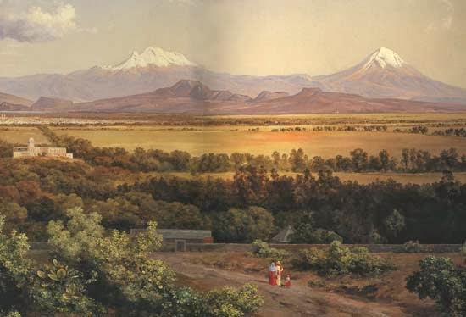

La primera fotografía nuestros volcanes, pero posteriormente en la segunda imagen
se convierte en la Obra de José María Velasco “Valle de México tomado cerca del Molino del Rey”.

De esta manera, el arte abstracto es opuesto al arte figurativo porque no copia los objetos igual a los reales, sino que representa las emociones o sentimientos del artista a través de jugar a cambiar las formas, los colores y los tamaños de las cosas. En ocasiones también se simplifican o se exageran.

Aquí, podemos ver como en la imagen de un niño que está leyendo se le modifican las formas y colores para mostrar la misma idea, pero expresada de manera distinta.
Este es un dibujo abstracto, es importante decir, que es una elección personal del artista si hace una obra figurativa o abstracta, es decir, cada artista decide cómo quiere hacer su obra y con cuál estilo se siente más cómodo para expresar lo que quiera expresar a través de su obra.

Algunos ejemplos de obras plásticas de artistas mexicanos figurativos y abstractos, estás pinturas nos ayudarán a comprender aún más las diferencias que hay entre arte abstracto y arte figurativo.

Primero, por ello observa las 3 pinturas de arte figurativo; para identificar claramente diversos elementos que los artistas plasmaron en sus obras.
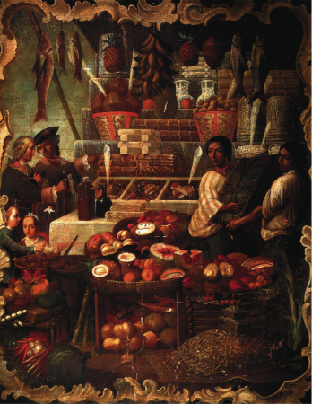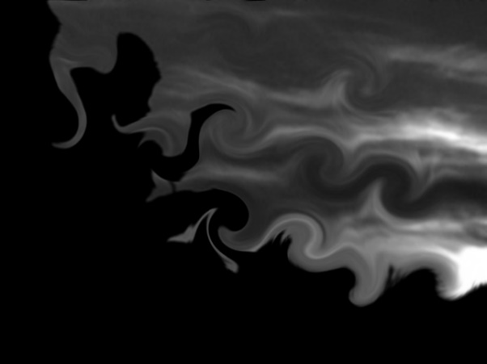
Puesto de mercado. Autor anónimo.
Libro de texto SEP Educación Artística 6o grado p.82

Esta pintura retrata un expendio virreinal con los más variados comestibles, los cuales son los principales protagonistas, se pueden apreciar: frutos, dulces, licores, semillas y pescados secos que cuelgan del techo. También se observan con gran detalle los recipientes que se utilizaban en ese entonces: canastas, huacales, tenates y barriles. Parece que el motivo de la obra fue dejar un testimonio del mundo social de la época.

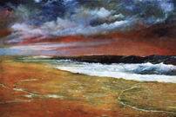
Atardecer en el mar (la ola roja) 1910
Joaquín Clausell.

Esta es una obra de Joaquín Clausell. Un pintor mexicano de formación autodidacta. Autodidacta quiere decir que aprendió él solo a pintar. Su pintura se enfoca principalmente en los paisajes de México. En sus obras se destaca el uso de colores en tonalidades fuertes, no muy parecidos a los colores reales; como por ejemplo esta ola roja con un cielo que parece que tiene fuego. Seguramente estás pensando que le quedó muy bella la pintura.

La síguete obra le pertenece a María Izquierdo, una pintora mexicana. Ella fue la primera en exponer sus obras fuera de México, en 1930. Su obra se caracteriza por el uso de colores intensos en autorretratos, paisajes y naturaleza.

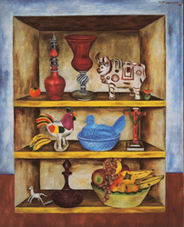
Alacena” (1947) María Izquierdo.

¿Te das cuenta cómo cada obra tiene un estilo propio y que, aunque tratan de representar distintas cosas, también tienen formas distintas, una personalidad que las distingue? Escribe en tu cuaderno, ¿A qué crees que se deba?

Ahora, observa 3 pinturas de arte abstracto que también son de artistas mexicanos.
Esta es La ciudad desbordada, contaminación del aire, del año 1969 por Lilia Carrillo. Fue una pintora mexicana que se distingue por el uso de manchas, trazos y destellos de color.

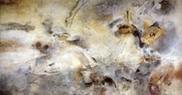
“La ciudad desbordada, contaminación del aire” (1969) Lilia Carrillo.

A veces es difícil notar detalles importantes, pero cuando uno se pone a mirar estas obras abstractas la imaginación vuela, y si te le quedas viendo un rato, aparecen las luces, las sombras y los colores, sin embargo, también ese es el motivo de lo abstracto, hacer volar la imaginación.

¿Dime qué ves en esta? Se llama Carta a Alicia Liddell, del año 2008. Hecha por Vicente Rojo. Es un pintor y escultor mexicano, aunque nació en España.

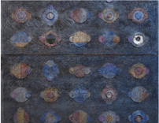
Carta a Alicia Liddell” (2008) Vicente Rojo Libro.

A primera vista se me figuran como unos ojos, ya viendo con más detalle podrían ser unas cerraduras viejas.

Por último, observa está obra titulada Paisaje de Papantla, de 1955. Po Gunther Gerzso, un artista plástico mexicano de ascendencia húngaro-alemana, su obra lo sitúa como un destacado artista abstracto de América Latina.

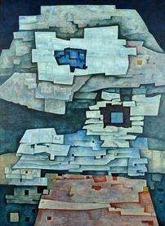
Paisaje de Papantla” (1955) Gunther Gerzso.

Todo está hecho con cuadritos entre azules y cafés, hasta creo que el artista quiso pintar como si viera todo desde arriba.

El arte abstracto, si te fijas en todas las pinturas es distinto. No hay una igual porque depende de la mirada del artista que la crea.

Para seguir explorando este tema la siguiente vamos a ver un video de un artista plástico, para conocer un poco sobre su proceso de creación de obras figurativas y abstractas.

- Artista Nolasco M. Vera Artista Plástico.
https://youtu.be/nBf-r1oqf9c

Claramente, la obra el “Hombres de maíz” que mostró el artista está impresionante. Es sorprendente el estilo que desarrolló a lo largo de su carrera, sobre todo porque hace un trabajo inspirado en cosas que conocemos muy bien y lo transforma en un mundo propio. Es fabuloso como utiliza ambos estilos, tanto figurativo como abstracto. ¿Estás listo para ponerlo en práctica?

Veamos unas imágenes y analicemos si, ¿Es figurativa o abstracta?

Violín y uvas, 1912 Pablo Picasso.
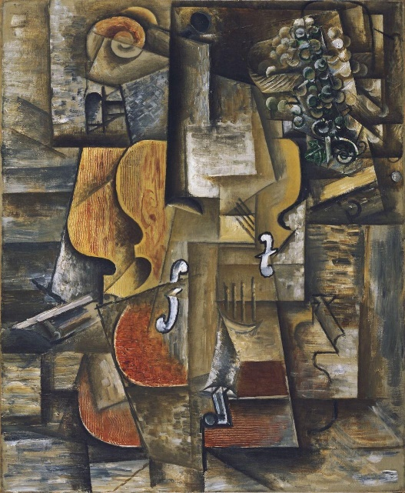

Pablo Picasso era hijo de un profesor de dibujo y era considerado desde niño, un prodigio. Perteneció a una corriente de artistas que pensaban que desde hace mucho tiempo habían renunciado a plasmar las cosas tal cual y como las veían sus ojos. Estaban enfocados en construir más que copiar la naturaleza o los objetos, querían que sus obras fueran algo especial. Efectivamente esta es una pintura que muestra diferentes tipos de vista de un violín, y bueno, así se gana la categoría de lo abstracto.

Los aristócratas (fragmento) 1923-1924
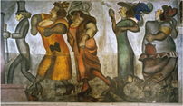

Este es un Mural. Se llama mural porque está plasmado en una pared. Esta obra se encuentra en uno de los museos de la Ciudad de México y muestra una escena. La obra se titula “Los aristócratas”, que era la forma de llamar a una clase social con dinero en la época del pintor, los vemos ataviados con vestidos ostentosos, el hombre trae un traje con sombrero de copa. Como dato curioso, esa obra se denomina Fresco por la técnica, que es a base de capas de cal con otros materiales. Es una técnica que tarda mucho en aplicarse. Es interesante lo que podían hacer estos artistas con el estilo figurativo.

Desnudo bajando la escalera.
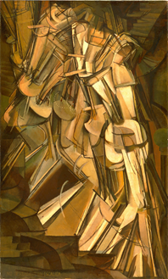

Esta pintura pertenece a un artista francés maravilloso, revolucionario, su nombre es Marcel Duchamp. Es considerada una de las clásicas en la época en la que se creó, aunque realmente dicen que Duchamp tiene un estilo único. Este artista es muy famoso, hasta se consideró uno de los más inteligentes de su siglo. Había algo especial en él porque no tenía formación alguna, ni escuela, con su voluntad desarrolló diversas técnicas y miren su trabajo. Aunque es ampliamente abstracto, nos muestra a una persona bajando de unas escaleras, según él.

Tormenta de nieve (1842)
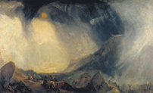

Sin duda nos enfrentamos a un dilema. Esta pintura se pertenece a un pintor extraordinario llamado William Turner, es conocido por realizar muchas obras con barcos, un paisajista con gran talento. Un dato curioso de esta obra: es que Tuner se ató cuatro horas a un mástil en un navío para poder captar las trepidaciones de la tormenta. Nos habla de su entusiasmo y pasión por retratar el paisaje, las adversidades. Lo hizo tan increíblemente que ni siquiera se puede distinguir el navío, como en una tormenta.

Para el arte, a veces debemos dejarnos llevar por lo que sentimos, las primeras impresiones son muy importantes y no debemos desechar las ideas. Finalmente, están hechas para causar un impacto.

White Light, 1954 Jackson Pollock
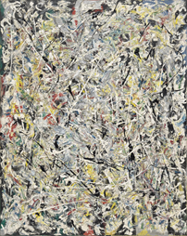

Este es uno de los cuadros del controversial artista Jackson Pollock. Uno de los representantes de una corriente artística llamada Expresionismo ABSTRACTO. Y te voy a explicar por qué se llama así, rápidamente.

Quiero que noten cómo está hecha. Esto que llaman Expresionismo abstracto trata de tener una superficie, por lo regular muy grande y lanzar la pintura con fuerza sobre el lienzo. Así notamos como si fueran líneas de pintura, como cuando se enreda un estambre, era una experiencia, claramente relajante. Es como si tejiera el cuadro con pintura. Y este artista lo hacía maravillosamente, dicen que cuando uno se para frente a las pinturas del gran Pollock es muy emocionante. La obra se llama White Light, (luz blanca) y fue una de las últimas que hizo, y la única que terminó por completo.

Espero que tu imaginación haya navegado por el arte con tanta pasión como la de todos estos artistas al pintar sus obras.

Aprendimos sobre los conceptos de arte figurativo y arte abstracto, identificamos las diferencias entre obras plásticas de estos estilos y conocimos la obra del artista mexicano Nolasco M. Vera. También hablamos un poquito de las curiosidades de los artistas, esto con el propósito de que te acerques a preguntar cuando veas alguna pintura, escultura, obra de teatro, o escuches algo que te guste, para que te digan cómo está hecha, qué pensaban, qué es. Recuerda que la curiosidad es la mejor maestra.

La próxima vez que aprecies una obra plástica te invito a que descubras cuál es tu estilo preferido

Si te es posible consulta otros libros y comenta el tema de hoy con tu familia.

¡Buen trabajo!

Gracias por tu esfuerzo.

Para saber más:
Lecturas

https://www.conaliteg.sep.gob.mx/primaria.html

